Предмет: Алгебра
Класс: 7
Тема урока: Уравнения с одной переменной
Цели урока:
ДЕЯТЕЛЬНОСТНАЯ:
Осуществление анализа условия задачи, формализация и запись условия в виде уравнения
Использование аппарата уравнений для решения текстовых задач, интерпретация результата
ПРЕДМЕТНО-ДИДАКТИЧЕСКАЯ
Систематизация знаний об уравнениях с одной переменной
Результаты урока
предметные:
В результате урока учащиеся будут
ЗНАТЬ: этапы решения задач с использованием уравнения с одной переменной
ВЛАДЕТЬ: навыком составления уравнений для решения разных задач
метапредметные:
В результате урока будут сформированы универсальные учебные действия:
- умение адекватно оценивать правильность или ошибочность выполнения учебной задачи, её объективную трудность и собственные возможности её решения;
- умение контролировать и оценивать процесс и результаты своей деятельности.
личностные: самостоятельность в приобретении новых знаний и практических умений. Обучающиеся умеют работать в коллективе, слушать собеседника и вести диалог, аргументировать свою точку зрения, проявляют положительное отношение к изучению

Модель урока: Урок со сменой рабочих зон
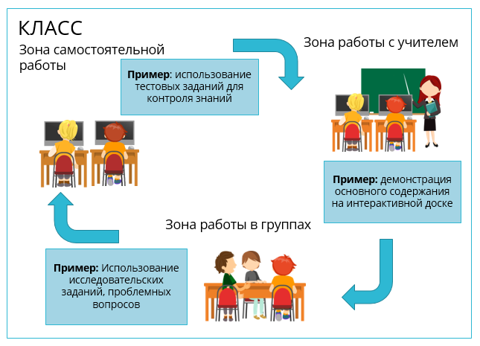 | Зоны для работы на уроке:  - Зона самостоятельной работы с МЭШ  Работа с ресурсом мобильной электронной школы 7 класс «Алгебра» Занятие 1 «Выражения» Интернет-урок 3 «Уравнение с одной переменной»  - Зона работы с учителем  Обобщение и систематизация знаний: этапы решения текстовой задачи, правила составления уравнений  - Зона работы в группах  Решение готовых задач, составление собственных задач  Группы учащихся:  Группа 1. Сильные учащиеся, которые по итогам изучения математики в 6 классе имеют 5 и сильные 4  Группа 2. Средние учащиеся, которые по итогам изучения математики имеют 4, но могут затрудняться при анализе задачи и составлении уравнения  Группа 3. Слабые учащиеся, которые имеют проблемы при составлении и решении уравнений

Технологическая карта урока

№ п/п | Этапы урока | Виды работ (фронтальная, групповая, индивидуальная) | Деятельность учащихся | Информационные ресурсы и инструментарий, которыми обеспечивается каждый этап урока | Примечания
1 | Организационная часть | Фронтальная  Обсуждение темы урока и правил работы на уроке | Слушают учителя | Интерактивная доска с информацией о рабочих зонах  Маршрутные листы для групп  Основа опорного конспекта | Опорный конспект заполняется на протяжении всего урока
2 | Работа в рабочих зонах Этап 1 | Групповая  Группа 1- Зона работы в группах  Группа 2 –Зона самостоятельной работы с МЭШ  Группа 3 – Зона работы с учителем | Группа 1: выполняют задания;  решают задачи, предложенные учителем | Задания learningapps  - https://learningapps.org/261240  - https://learningapps.org/2178126  Задача, предложенная учителем для решения
 |  |  | Группа 2: работают с ресурсами МЭШ | 7 класс «Алгебра» Занятие 1 «Выражения» Интернет-урок 3 «Уравнение с одной переменной, разделы:  - Изучаем уравнения;  - Определение корня;  - Корень уравнения по задаче;  - Корни уравнения
 |  |  | Группа 3: решают задачу вместе с учителем из курса математики 6 класса | Интерактивная доска. Представлены: текст задачи, этапы решения, краткая запись  Опорный конспект: заполняем по результатам обсуждения
3 | Работа в рабочих зонах Этап 2 | Групповая  Группа 1- Зона самостоятельной работы с МЭШ  Группа 2 –Зона работы с учителем  Группа 3 – Зона работы в группе | Группа 1: работают с ресурсами МЭШ | 7 класс «Алгебра» Занятие 1 «Выражения» Интернет-урок 3 «Уравнение с одной переменной, разделы:  - Корни уравнения;  - Имеет ли уравнение корни;  - Что значит решить уравнение  - Равносильные уравнения
 |  |  | Группа 2: вместе с учителем обсуждают результаты предыдущего этапа | Работа с опорным конспектом: Обсуждаем результаты, которые были получены при работе с ресурсами МЭШ
 |  |  | Группа 3 решение задачи в группе по образцу | Образец решения задачи  Карточка с новой задачей
4 | Работа в рабочих зонах Этап 3 | Групповая  Группа 1- Зона работы с учителем  Группа 2 –Зона работы в группе  Группа 3 – Зона самостоятельной работы с МЭШ | Группа 1 обсуждение основных выводов урока | Работа с опорным конспектом, проверка правильности его заполнения
 |  |  | Группа 2 | Задания learningapps  - https://learningapps.org/261240  - https://learningapps.org/2178126  Задача, предложенная учителем для решения
 |  |  | Группа 3 выполнение заданий МЭШ | 7 класс «Алгебра» Занятие 1 «Выражения» Интернет-урок 3 «Уравнение с одной переменной, разделы:  - Изучаем уравнения;  - Определение корня;  - Корень уравнения по задаче;  - Корни уравнения
5 | Обобщение | Фронтальная: обсуждаем опорный конспект (опорный конспект представляет учащийся из группы 1) | На интерактивной доске поэтапно демонстрируется опорный конспект, учащиеся проверяют свой вариант | Интерактивная доска  Интерактивный опорный конспект (можно использовать слайды презентации)
6 | Рефлексия | Фронтальная | Растим Ромашку знаний и опыта | Интерактивная доска  Рисунок ромашки с лепестками

Опорный конспект к уроку – Приложение 1
Ромашка знаний и опыта – Приложение 2
Маршрутный лист – Приложение 3

ПРИЛОЖЕНИЯ

Приложение 1
ОПОРНЫЙ КОНСПЕКТ
(итоговый)
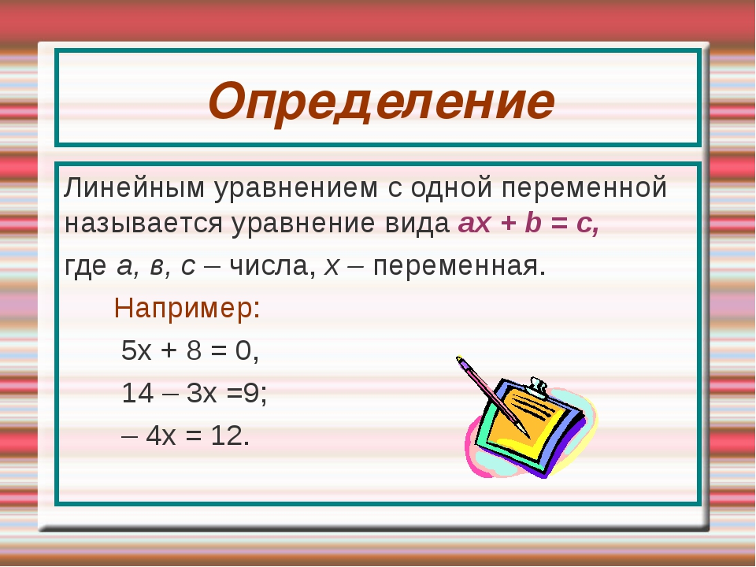
Корнем (или решением) уравнения называется такое значение переменной, при котором уравнение превращается в верное числовое равенство.
Найти все корни уравнения или доказать, что их нет – это значит решить уравнение.
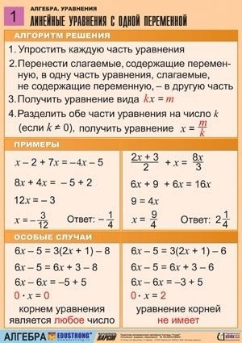

Пример
Решить уравнение.
1,5х+4 = 0,3х-2.

1,5х-0,3х = -2-4 | Собрали слагаемые, содержащие переменную, в левой части равенства, а свободные члены – в правой части равенства. При этом применяли свойство: любое слагаемое уравнения можно перенести из одной части равенства в другую, изменив при этом знак слагаемого на противоположный.
1,2х = -6 | Привели подобные слагаемые по правилу: чтобы привести подобные слагаемые, надо сложить их коэффициенты и полученный результат умножить на их общую буквенную часть (т.е. к полученному результату приписать их общую буквенную часть)
х = -6 : 1,2 | Обе части равенства разделили на коэффициент при переменной, так как если обе части уравнения умножить или разделить на одно и то же отличное от нуля число, то получится уравнение, равносильное данному уравнению.
х = -5  6 : 1,2 = 60 : 12 = 5 | Делили по правилу деления десятичной дроби на десятичную дробь:  чтобы разделить число на десятичную дробь, нужно перенести запятые в делимом и делителе на столько цифр вправо, сколько их стоит после запятой в делителе, а затем выполнить деление на натуральное число:

Ответ: 5.

Примечание:
В исходном конспекте могут быть пропущены: ключевые слова в определениях и алгоритме, ответы в примерах

Приложение 2

Ромашка знаний и опыта
(образец)

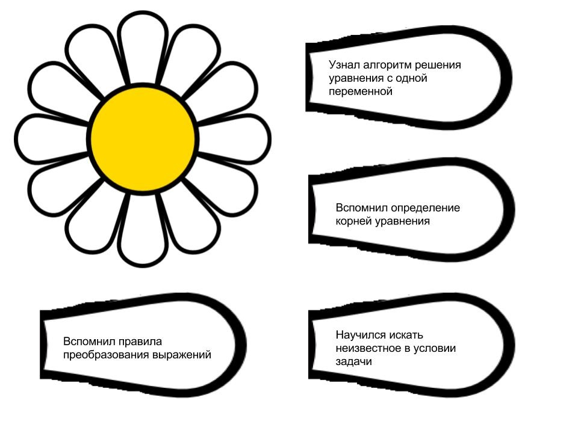
Приложение 3
Образец маршрутного листа
Группа 1

Зона работы в группах
Зона самостоятельной работы с МЭШ
Зона работы с учителем

